Δελτίο Τύπου

ΑΝΑΒΑΛΛΕΤΑΙ Ο Β' ΚΥΚΛΟΣ
ΤΟΥ ΦΕΣΤΙΒΑΛ ΔΕΛΦΩΝ "ΤΟ ΛΑΛΟΝ ΥΔΩΡ" 2021
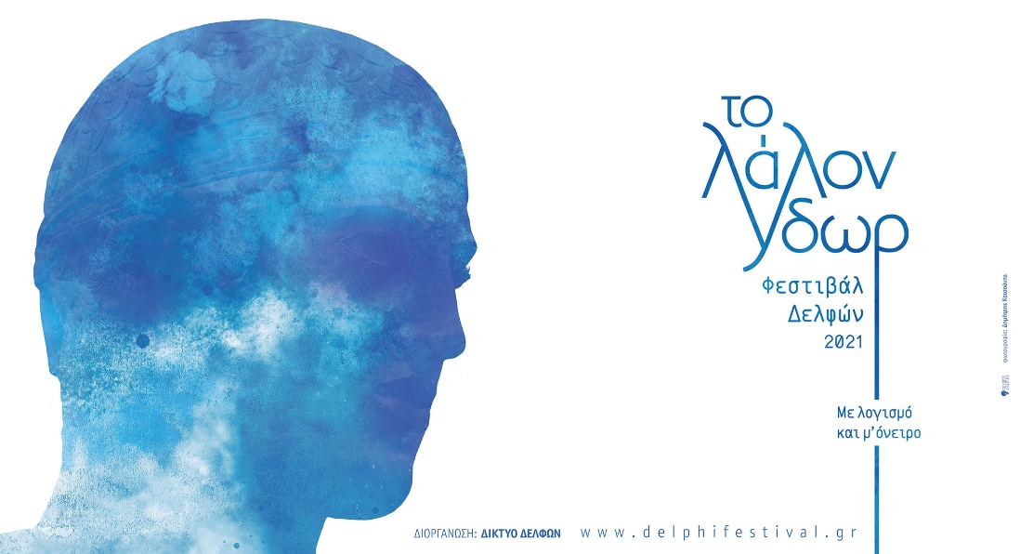
Με το βλέμμα στραμμένο στους συμπολίτες μας που δοκιμάζονται αυτές τις δύσκολες ώρες, το Δίκτυο Δελφών ενημερώνει για την αναβολή του β’ κύκλου των εκδηλώσεων του Φεστιβάλ Δελφών «Το Λάλον Ύδωρ» 2021, οι οποίες ήταν προγραμματισμένες να πραγματοποιηθούν στις 7,8 & 9 Αυγούστου στην ευρύτερη περιοχή της Δωρίδας, λόγω των καταστροφικών πυρκαγιών που μαίνονται στον δήμο Δωρίδας αλλά και σε ολόκληρη τη χώρα.

Υπενθυμίζουμε τις εκδηλώσεις:
«Ευανθία Ρεμπούτσικα, μία διαδρομή»
Σάββατο 7 Αυγούστου, Ερατεινή

«Η Ψυχή της Ηπείρου»
Πετρολούκας Χαλκιάς & Βασίλης Κώστας
Κυριακή 8 Αυγούστου, Πενταγιοί

«Θάνος Μικρούτσικος, μία διαδρομή»
Ρίτα Αντωνοπούλου & Κώστας Θωμαΐδης
Δευτέρα 9 Αυγούστου, Λιδωρίκι

Οι νέες ημερομηνίες των συναυλιών θα ανακοινωθούν μόλις το επιτρέψουν οι συνθήκες, ενώ οι κάτοχοι εισιτηρίων θα ενημερωθούν άμεσα για τα εισιτήρια τους.

